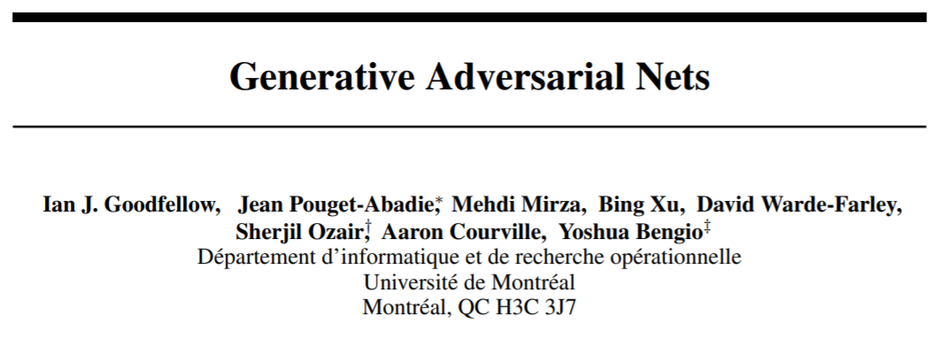

Abstract本文会介绍一种全新的生成网络模型，这种模型是由对抗过程训练出来的，也就是我们会训练两个模型：一个生成模型G能够有效捕获数据分布，另一个是判别模型D能够对G生成的数据与给定的训练数据进行比对估计。训练G的目的主要是想最大化D犯错的几率，这个过程就像是在玩双人对战游戏一样。在D与G的判别方程空间中一定存在最优解，这种情况下G生成的数据让D看起来处处都具有1/2的正确概率。由于G与D都是由多层感知器构成的，所以整个模型都可以被反向传播算法训练。在两个模型训练过程中都不需要添加马尔可夫链或者是展开型感知估计网络。实验部分则演示了如何通过定性与定量评估来证明该模型的潜在实力。

1 Introduction

深度学习（Deepp Learning，DL）的承诺就是企图发现表现力更加丰富，且能表达更深层次信息的模型，这样的模型能为导入数据更有效率的表现其概率分布，从而能够让人们建立更强的人工智能程序，这样的程序可以处理很多非结构化数据，包含图像、声音与自然语言。